Конфигуриране на Git и интегриране на GitHub във Visual Studio Code
Системите за контрол на версиите са неизменна част от всеки процес на разработка на софтуер, като основа за осъществяване на качествен контрол при реализацията на дадено приложение. Когато става въпрос за системи за контрол на версиите няма особено богат избор на технологии. Като първа опция естествено изниква Git – безплатно решение с отворен код, което има солидна маса от подръжници (изградена общност от потребители) и интеграция с почти всички среди за разработка. (IDEs).
Git се появява на бял свят през 2005 г. , като е разработка на Линус Торвалдс (създателят на операционна система Линукс).
Особености на Git:
- възникналите конфликти при сливане на версиите са отгорност на програмистите;
- малък и бърз – при Git почти всички операции са фокусирани локално, което дава огромно предимство в скоростта на изпълнение на командите, за разлика например от централизираните системи, при които е необходима комуникация със сървъра;
- представител е на клона системи за контрол на версиите базирани на децентрализирано хранилище;
- едно от най-големите предимства на Git е бранчването. За разлика от централизираните системи за контрол на версиите, бранчовете тук се създават, управляват и сливат много лесно.(фиг.1)
- празни папки не могат да се изпращат към хранилището. За да бъде организирана структура от директории е необходимо във всяка крайна папка да бъде създаден файл с раширение .gitkeep, който файла следва да бъде изтрит след добавяне на значими данни;
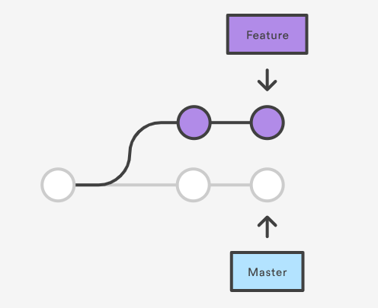
Фиг. 1 Feature бранч (бранчове за нови функционалности)
- поддиректории, файлове могат да бъдат изключвани от проекта, като бъдат добавени във файл с разширение .gitignore;
Кофигуриране във Visual Studio Code
За да можем да се възползваме от силата на Git в Windows е необходимо да си инсталираме клиент, който е достъпен на https://git-scm.com/downloads.
В процеса на инсталиране следва да конфигурираме Git, да бъде използваем в command prompt-a на Windows, това ще ни даде възможност да използваме командите в терминала.
Лесна проверка за това дали сме го конфигурирали правилно е команда git:
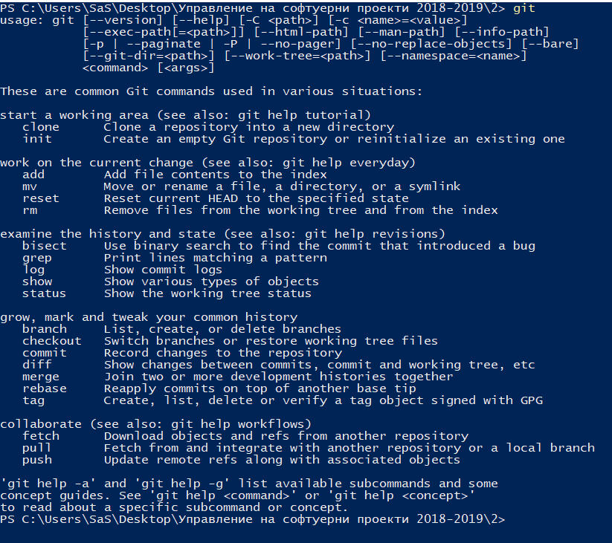
В следствие на използването й в командния ред се изписва инфомация за всички команди, които можем да използваме, както и описание на всяка от тях.
Като дистрибутор на хранилище ще използваме GitHub. Това означава, че за целта е необходимо да си направим регистрация в https://github.com/ .
След като се регистрираме сайтът ни препраща на началната си страница:
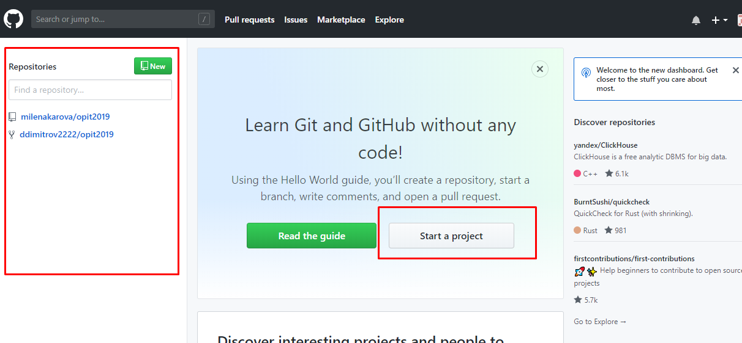
В лявата част на екрана е панел с всички хранилища, за които имаме оторизиран достъп.
Ново хранилище можем да създадем от бутона в горния десен ъгъл на този панел или чрез бутона “Start a project”, намиращ се в средата на екрана.
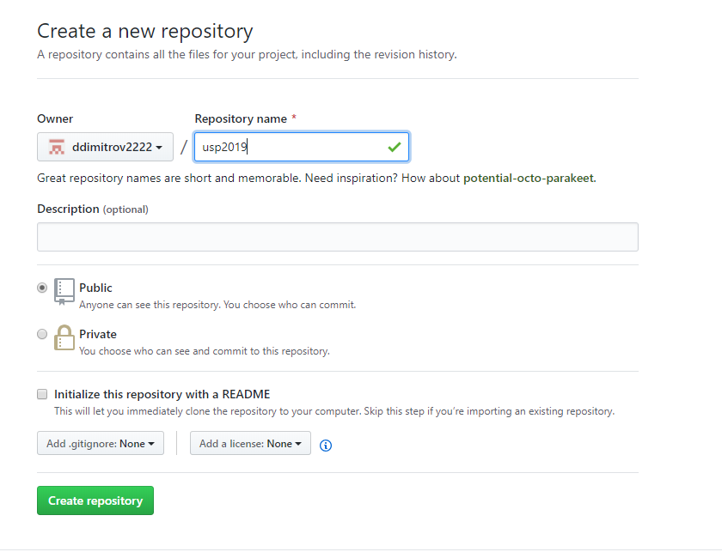
Във формата за създаване на ново хранилище имаме няколко задължителни полета:
- име на хранилището, което следва да бъде уникално в системата на GitHub;
- тип на хранилището – публично или частно (GitHub дава възможност за неограничен брой публични хранилища, както и неограничен брой частни хранилища, в случаите, когато броят на членовете в даден екип е неповече от 3);
В случая отбелязваме, че искаме инициализация на хранилището с README файл.
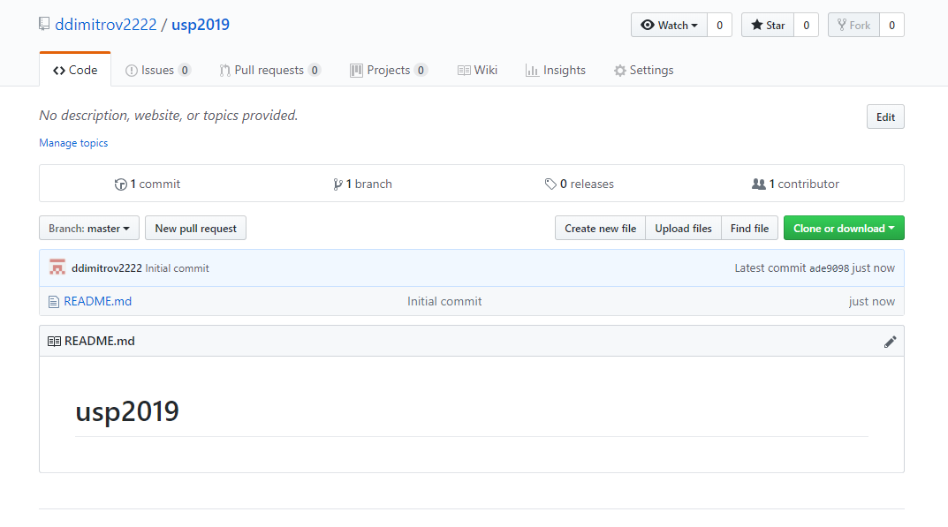
Основния екран показва информация за броят commit-и , бранчове, релийзи и програмисти, които са правили промени по файловете в хранилището. (Contributors).
След като сме се регистрирали и инициализирали хранилището е необходимо да си го клонираме локално на собствените машини (това е най-лесният начин за бързо конфигуриране на Git ).
За целта кликаме на бутон Clone or download
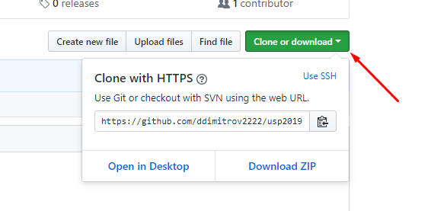

Копираме си адреса на хранилището в случая:
https://github.com/ddimitrov2222/usp2019.git
Отваряме терминал в директорията, в която искаме да си създадем локалното хранилище (може да стане с клавишна комбинация SHIFT + десен бутон на мишката и избор на опция Open command line window here / Open PowerShell window here). В командния ред пишем git clone <URL> на нашето хранилище:
Командата създава в нашата директория папка с името на хранилището, в която се съдържат всички файлове, които в момента се намират в хранилището, а именно README.me и скрита директория, в която се съхранява история с всички операции свързани с нашето хранилище. (в т.ч бранчове, commit-и и др)
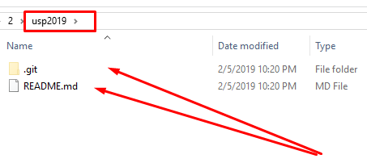
При първоначално стартиране на Git на вашата машина вероятно ще ви поиска и конфигуриране на клиент, с чиито credential-и (данни за идентификация) следва да се изпълняват командите свързани с хранилището. За да конфигурирате тези данни минималните данни, които следва да конфигурирате са email и потребителско име. В нашият случай това следва да са имейла и потребителското име от GitHub. За целта в командния ред следва да напишем командите:
git config --global user.email "email@example.com"
Забележка: флагът global се слага, ако смятате да имате един, единствен акаунт от който да работите , в противен случай после ще се наложи да зачиствате тези данни от кеша.
Заместваме примерният мейл от изображението по-горе с нашият.
Втората команда е за потребителско име:
git config --global user.name "username"
Вече сме готови за създаване и запазване на промени в локалното хранилище, а в последствие и към децентрализираното предлагано от доставчика.
Отваряме папката с нашето локално хранилище в редактора (Visual Studio Code)
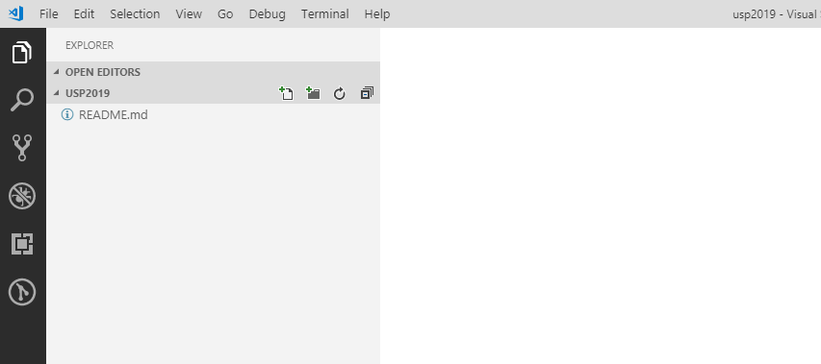
Можем да си създаваме, модифицираме и трием файлове от наличните в Файловия explorer. Всичките ни промени се отбелязват с badge върху иконата на VCS.
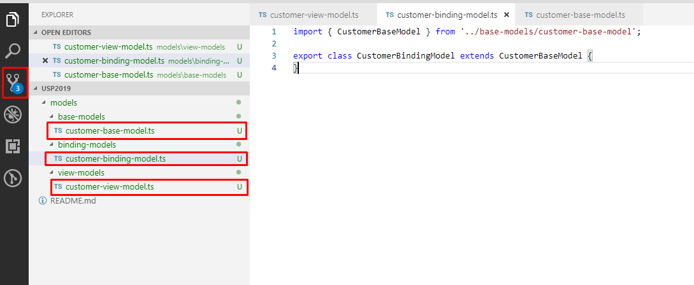
На илюстрирания пример сме създали дърво от директории, с корен models и поддиректории base models, view-models, binding-models. Във всяка от тези директории сме създали свързани помежду си класове. (Използваният в примера език е TypeScript).
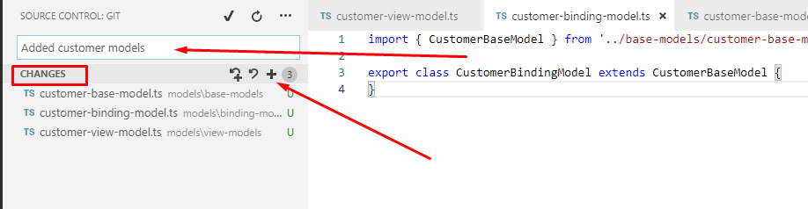
Във входящото поле над раздела Changes се попълва името на Commit-а. То следва да бъде достатъчно описателно, защото ще влезе в историята на нашият проект. Името е задължителна част от всека промяна, която искаме да отразим в хранилището. Отразяват се само тези промени, които са добавени в Staged Changes. Това е малкото плюсче в края на раздел Changes. Ако липсват Staged changes, излиза прозорес, с който средата ни предупреждава, че е безсмислено да се прави комит без да има добавени файлове. Този commit е локален.
След като сме запазили промените локално е необходимо да ги отразим и в хранилището. Добра практика е преди да се направи Push ( команда за изпращане на историята с локални commit-и) да се изтеглят всички промени, които са качени от нашите колеги. Това се прави с команда Pull ( актуализира се състоянието на локалното хранилище, като се отразяват направените и качени промени). След изпълнението на Pull системата прави т.нар merge или сливане (той е автоматичен, ако няма конфликти, или ръчен при наличие на конфликтни зони – това са едни и същи файлове, които са били променяни от повече от един commit-а).
Нашите промени са вече отразени в хранилището.
Задачи:
- Регистрация в GitHub
- Всеки от екипите трябва да си избере по един, който ще бъде Owner или създател на хранилището. Той ще трябва да оторизира другите членове на екипа, като им изпрати покани от:
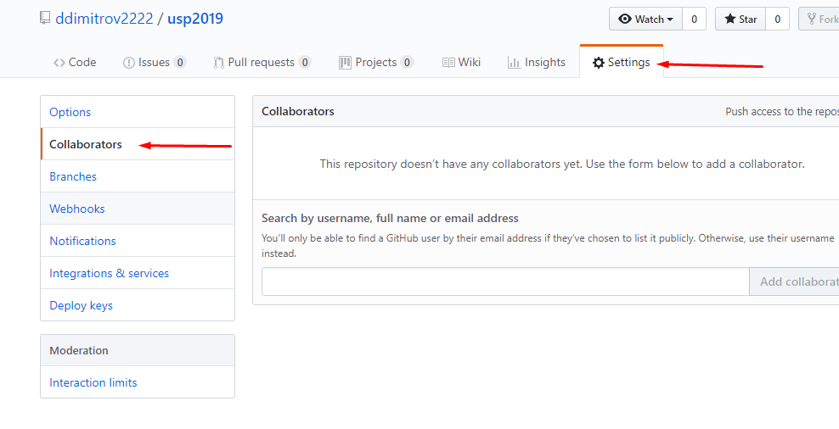
Следва да се създаде дърво от директории, както следва:
- index.html – в root директорията;
- resources – директория;
- styles – директория;
- scripts – директория;
Във всяка една от директориите да се създадат файлове, както следва:
- logo.png (лого, което ще добавите в index.html), което ще добавите в поддиректория на resources/images
- main.css – в директория styles, като следва да го линкнете и в index.html;
- main.js /main.ts – в директория scripts , като също следва да го добавите в index.html;
- Да се създаде папка на десктоп с име Project, в която да се клонира хранилището на Owner-a. (Прави се от всеки член на екипа)
- Всеки член на екипа следва да прави промени по дадения файл, като изградите изглед подобен на изображението по-долу:
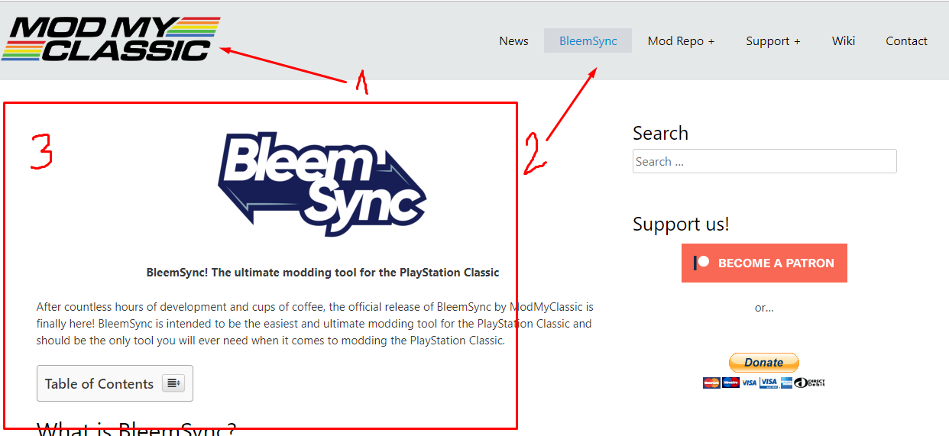
1. Лого на организацията
2. Меню
3. Съдържание (div или main)
Добавете още и:
Стил на хедъра – задавате фон и шрифт
В script файла закачате един alert(“Hello world”) на някой от бутоните в менюто.
Owner-a разпределя задачите, като и той прави някоя от всичките.

